1 LA ENTREGA DE JESÚS EN LA SEMANA SANTA SEXTO BÁSICO SEM. DEL LUNES 30 DE MARZO pegar en el cuaderno
UBICAR LOS PERSONAJES, escribir el nombre debajo de la imagen. VER VIDEO:Jesús ante el Sanedrín (Fragmento de la Película Jesús de Nazareth) Manuel de Jesús 6,04 C…….C….B….
D…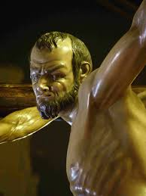G…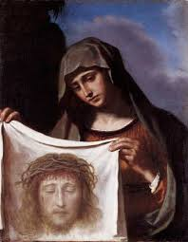V…..
P…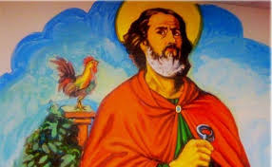P…J…
M…L…
AVERIGUAR SOBRE LOS PERSONAJES ESCRITOS ABAJO. QUIÉN ERA Y SU PAPEL EN LA PASIÓN DE JESÚS. IMAGINE QUE PENSABA EL PERSONAJE SOBRE JESÚS:
LONGINOS=
GESTAS=

BARRABÁS=
LA VERÓNICA=
SAN DIMAS=
CAIFÁS=

